 慈濟技術學院日誌
九十九年十二月四日（星期六）
- 第二階段親善大使培訓課程 （撰稿：護五二甲 毛嘉忻、護二二甲 詹玟榕；拍照：親善大使提供）

十一月二十日，晴空萬里的好天氣，親善大使前往榮家關懷前，學姊們細心解說要進行的活動，學員們專注聆聽。在「讓愛傳出去」手語教學中，學員們更是用心學習，希望將歡樂帶給爺爺們，讓愛溫暖每位爺爺的心窩。

勇於嘗試，突破心房

學弟學妹們由前次的羞澀轉變為大方，用親切的笑容、主動與爺爺互動，屋內頓時間充滿許多歡笑聲，而貼心的關懷與陪伴，讓爺爺們感動不已，臉上展露出許久未出現的笑容，一股善的力量，也在大家的心中孕育與蔓延。

跨國文化交流，讓視野更開闊

學員們與澳洲昆士蘭科技大學學生，學習原住民舞蹈。第一次接觸原住民舞蹈，人人內心多了幾分新鮮感，看似簡單的動作，實際做起來卻頗有難度。僅管手腳不協調，跟不上拍子，但過程中，大家仍然享受其中的樂趣。中午用餐時刻，學員們和澳洲同學一同包水餃，突破語言的隔閡，藉由簡單的英文會話，讓彼此有了更進一步的認識，也增加了自己的國際觀。

團康帶領有一套，動腦思索創意巧

如何讓自我介紹別具創意又有巧思呢？在慈濟大學快樂健康社學姊的示範下，運用諧音及有趣的方式，不僅讓人立刻記住名字，更是印象深刻、久久不忘。隨後，學姊們藉由實際的帶領，讓學員體驗不同類型團康的魔力，也在過程中了解，團康的運用時機與該注意的事項。

接著，藉由「父母恩重難報經」影片和問題討論，讓學員們思考自己是否做到子女的本分。不要在失去之後，才感到後悔。護五三丙陳季穗有感而發地說:「小時候，父母親花時間和精力照顧我們，但當我們長大後，照顧他們的不是我們，而是將父母送到老人院，難到這樣就是孝順嗎？不妨多花點時間，打個電話與家人講講話。」護二二甲羅淑娟學姊分享:「父母要求的不多，只要孩子身體健康、平安就好。」將自己照顧好，不讓父母擔心，就是孝順的最佳表現。

承接了上一堂課的意義及感動，「最美的笑容」手語教學，有一段歌詞中寫著「而你的寬容，像大海一樣，任由我迎風又破浪，追逐理想。」描述父母對我們的包容與疼愛，樹欲靜而風不止，子欲養而親不在，一首歌，不僅能有美的展現，也能使人思考、反省自己的所作所為。

每個活動都是學姊們精心設計和籌備，並帶領學妹們一同學習成長，也期待能將親善大使的責任與使命，化為實際的行動，並延續下去。

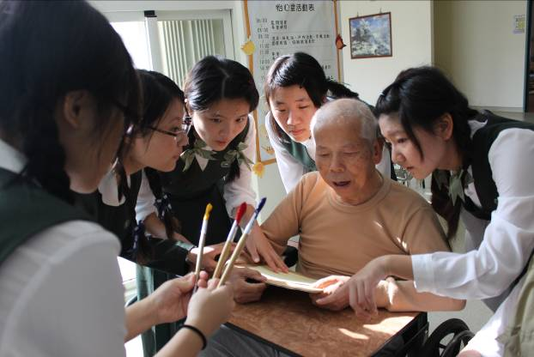 | 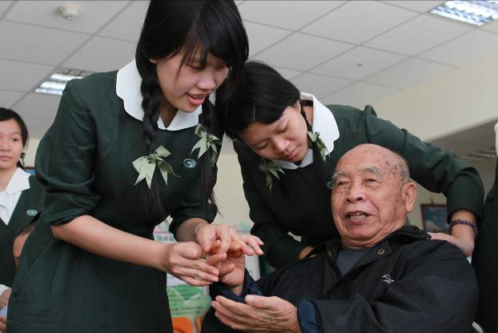
▲學生圍在老人家身旁，讓爺爺挑選水彩顏色。 | ▲學生幫老人家按摩。
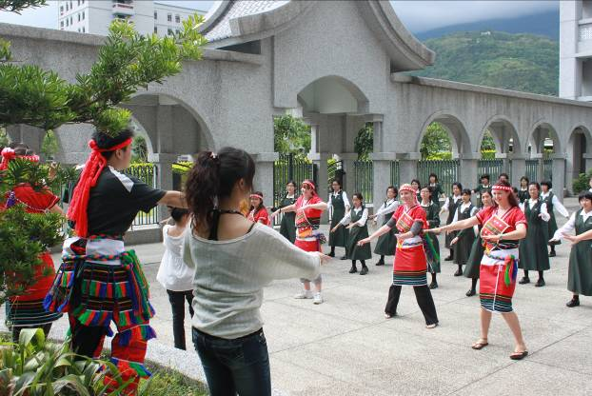 | 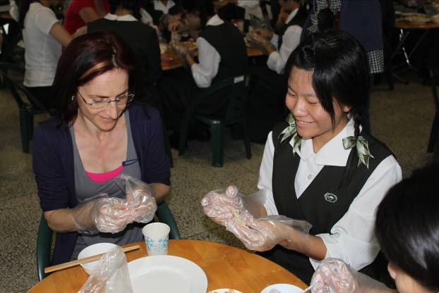
▲親善大使與澳洲昆士蘭科技大學學生齊跳原住民舞蹈。 | ▲親善大使與澳洲昆士蘭科技大學學生一起包水餃。
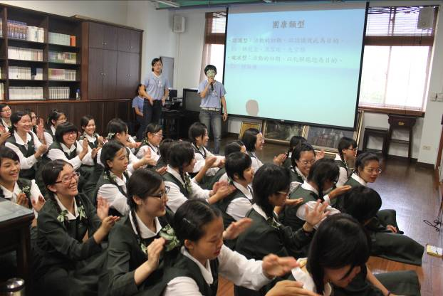 | 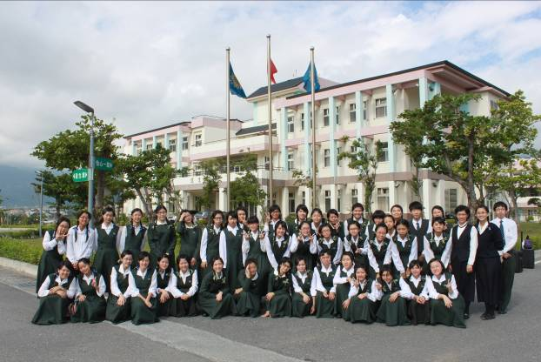
▲快健營夥伴解說團康遊戲，並帶領大家玩破冰遊戲。 | ▲親善大使在榮民之家服務合照。

